INVESTOR ATTITUDE ANALYSIS / 2026.07
养老目标基金购买者
调研分析报告
分析先行 · 态度判断 · 证据支撑 · 投教行动
样本  200 份有效分析答卷 | 研究对象  实际购买过养老目标基金
研究主题：购买过养老目标基金的投资者，如何认识产品、作出选择并应对持有期波动。
说明：本报告描述本次回传样本，不代表市场总体；不构成产品推荐、适当性判断或投资建议。

研究说明：为什么要做这项研究

研究背景
养老目标基金是一类以养老资金长期配置为目标的基金中基金（FOF）。产品通常通过目标日期型或目标风险型等方式组织投资策略，并可能随着目标日期接近调整资产配置。对投资者而言，真正困难的并不只是记住产品名称，而是判断产品类型是否适合自己、理解当前和未来的配置变化，并在净值波动时知道应该如何解读产品表现。
本次研究并不是为了估算养老目标基金的市场规模，也不是为了评价某一只基金“好不好”。我们把研究对象限定为目前或过去实际购买过养老目标基金的投资者，希望理解：购买行为已经发生之后，投资者到底依据什么作出选择，对产品核心机制理解到什么程度，哪些信息能够进入真实决策，以及持有期还缺少什么解释。
研究目的
从购买者的实际决策与持有经历出发，识别“产品已经被接受”与“产品是否被正确理解、能否被持续判断”之间的差距，为产品信息设计、持有期服务和投资者教育提供依据。

五个研究方向
研究方向 | 要回答的问题 | 对应的业务用途
购买决策 | 投资者从哪里接触产品？哪些因素吸引关注，哪些因素真正进入比较和最终判断？ | 优化产品页面与沟通信息的层级
产品认知 | 投资者能否区分目标日期型、目标风险型，并理解二者的一般设计逻辑？ | 确定基础产品说明应解释到什么程度
下滑曲线 | 投资者是否听说、看过、理解并主动使用下滑曲线或资产配置调整信息？ | 改进配置路径与风险边界的表达
持有与波动 | 面对净值下跌时，投资者如何行动？长期认同与短期担忧之间是什么关系？ | 设计持有期解释与波动沟通
投教需求 | 投资者希望了解什么、用什么形式理解、在什么时点接收信息？ | 确定投资者教育的内容、形式与触达场景

研究对象与解释边界
报告分析 200 份回传问卷。受访者均自报目前或过去购买过养老目标基金，因此报告描述的是“购买者样本”，而不是所有投资者或潜在客户。由于没有完整抽样框和总体分布，本报告不把样本比例外推为市场总体比例；年龄差异也只用于材料设计线索，不用于客户标签。

阅读准备：报告中的关键指标是什么意思

为什么设计四道知识题
问卷没有用“您是否了解养老目标基金”这一道主观题直接判断认知水平。因为受访者可能觉得自己了解，却无法准确解释产品机制；也可能不熟悉专业术语，但能够作出正确判断。因此，我们另外设置了四道单选知识题，分别检验产品类型、配置变化和风险边界。报告中的“四题全部答对”，指同一位受访者同时答对以下四个知识点。
题号 | 检验的知识点 | 本报告采用的正确理解 | 为什么重要
Q17 | 目标日期型的一般设计逻辑 | 主要依据预计退休年份选择，并可能随目标日期接近调整资产配置 | 帮助投资者理解目标年份不是收益承诺
Q18 | 目标风险型的一般设计逻辑 | 主要依据预设风险水平选择，并在策略范围内维持相应风险特征 | 帮助投资者把风险类型与自身情况联系起来
Q19 | 下滑曲线表达什么 | 表达随着目标日期接近，基金资产配置可能如何逐步调整 | 区分配置路径与历史收益曲线
Q20 | 降低高波动资产后的风险边界 | 基金仍可能发生净值波动或亏损，不代表本金和收益有保证 | 防止把配置调整误解为保本或收益保证

如何理解“20.0% 四题全部答对”
它不是考试及格率，也不代表另外 80.0% 的人“完全不知道养老目标基金”。四题全对是一项较严格的组合指标：只有四个关键知识点同时判断正确才计入。单题正确率均在六成左右，说明很多人掌握了部分知识，但跨概念、跨风险边界的理解还不稳定。

另外三个容易混淆的口径
口径 | 在问卷中代表什么 | 阅读报告时不能把它当成什么
主动比较 | 购买前，受访者在无提示的比较因素题中主动选择了某项信息 | 不能等同于听说过、看过或被提示后觉得重要
提示后自报影响 | 题目直接点名某项信息后，受访者回忆它是否影响过购买、类型或持有决定 | 不能与无提示主动比较率合并成一个“使用率”
回答信号共现 | 同一受访者在多选题中同时选择两类预定义答案 | 不是心理量表，也不证明因果关系

有了这些定义，后面的百分比才有可比的语境：报告会分别讨论“知道”“看过”“主动比较”“提示后回忆”“知识题答对”和“信息偏好”，不会用其中任何一个指标替代另一个。

核心发现概览
总判断
本次样本呈现出三个同时存在的状态：第一，购买和持有说明投资者对养老投资与产品具有基本接受；第二，多数人能够判断部分知识点，但对产品类型、配置变化和风险边界的组合理解并不稳定；第三，真正进入购买比较和波动应对时，投资者仍需要外部信息帮助完成判断。因此，本报告关注的不是“知道或不知道”的二分，而是投资者能否把已有认知转化为具体、稳定的决策。

72.0%  目前仍在持有  接受已发生 | 20.0%  四个知识点均答对  严格组合指标 | 3.5%  主动比较下滑曲线  使用未形成 | 22.3%  长期与焦虑共现  态度有张力

五个投资者态度判断
维度 | 态度判断 | 关键证据 | 分析含义
产品态度 | 接受先于完整理解 | 目前仍持有 72.0%；四个知识点均答对 20.0% | 购买行为已经发生，但对类型、配置和风险边界的组合理解没有同步稳定。
决策态度 | 触发与判断分层 | 品牌/费率/业绩触发关注；退休年份/风险类型进入比较 | 同一页信息需要同时完成吸引注意与支持适配判断。
工具态度 | 被动知晓高于主动使用 | 听说过下滑曲线 62.5%；主动比较 3.5% | 术语认知不能替代购买场景中的主动调用。
持有态度 | 长期认同与短期焦虑并存 | 波动经历者中，两类信号同人共现 22.3% | 投教既要讲长期，也要解释当下风险和下跌原因。
学习态度 | 需要决策支持而非术语堆砌 | 最需要未来配置、当前风险与选择逻辑 | 内容应围绕任务和场景组织，而非按概念百科组织。

这份报告回答什么
以下正文沿着投资者的实际路径展开：先看整体态度，再分析购买与理解的关系、购买决策的不同阶段、下滑曲线从知晓到使用的差距、持有期波动中的复杂态度，最后落到投资者教育和具体行动。每一节都会先说明研究问题，再给数据证据，随后解释数据意味着什么、不能说明什么，以及对业务有哪些启示。

一、研究发现总览：购买接受已经发生，稳定判断仍需支持
本节要回答的问题
如果不能只用“买没买”或“答对几题”判断投资者态度，我们应该怎样描述当前购买者？本节把持有状态、知识理解、主动比较和波动应对放在一起，形成后续分析的整体框架。

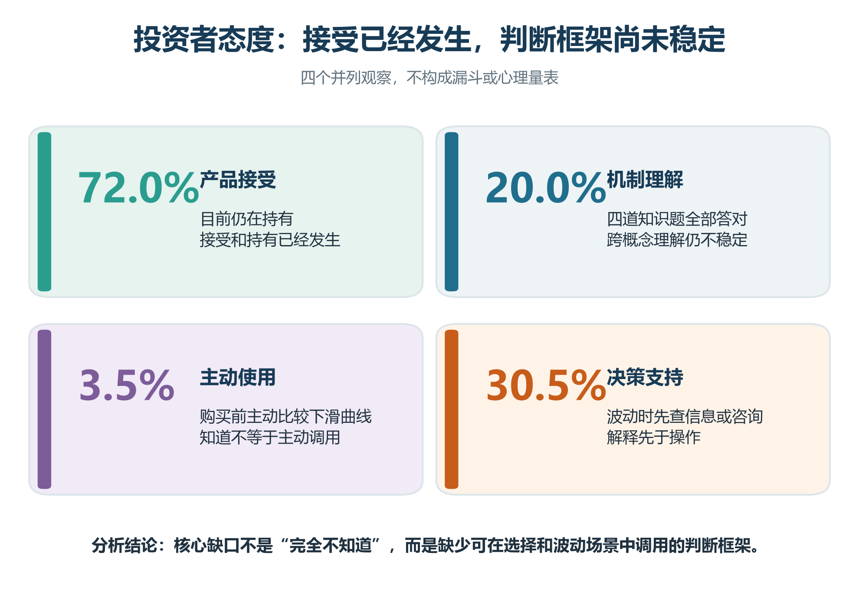
图 1 投资者态度的四个并列观察；各指标口径不同，不构成漏斗（n=200）
数据来源：FOF问卷回答_200人.csv；使用经校正的分析结果，未加权。

1.1 态度不是“喜欢或不喜欢”，而是能否稳定判断
仅用购买率、持有率或主观熟悉度，很容易把投资者描述成“认可产品”；仅用知识题，又容易把他们描述成“不了解产品”。两者都只说对了一部分。更完整的判断是：投资者已经用行为表达了接受，但对产品类型、配置路径和风险边界的理解尚未连成一套稳定框架。
因此，本报告所说的“投资者态度”并不是一个单独的满意度分数，也不是简单询问投资者喜欢或不喜欢养老目标基金。它由四类观察共同组成：是否仍在持有，能否判断产品机制，购买时是否主动使用关键信息，以及市场波动时如何理解和行动。四类指标口径不同，放在一起的目的不是计算总分，而是还原投资者从购买到持有的真实状态。
这个框架缺口会在三个节点暴露：购买时依赖品牌、业绩或推荐进入关注；比较时更需要退休年份和风险类型匹配；波动时又回到“为什么跌、现在风险多大、未来会怎样变”的解释需求。研究的业务价值就在于把这三个节点连起来。
从业务角度看，这意味着不能把“仍在持有”直接解释为产品说明已经充分，也不能因为知识题没有全部答对就判断投资者拒绝产品。更准确的描述是：产品已经跨过了初步接受门槛，但用户仍需要一套更容易调用的判断框架，才能把零散信息用于选择、持有和波动应对。
分析结论
投资者并非缺少所有信息，而是缺少把分散信息组织成决策的方式。产品说明和投教材料都应围绕“我该选什么—现在持有什么—未来怎样变—波动如何理解”形成连续链条。

二、研究发现一：购买行为已经发生，但完整机制理解仍不足
本节要回答的问题
购买过养老目标基金的人，对产品核心机制到底理解到什么程度？我们不把“购买过”直接当作“已经理解”，而是把当前持有状态与前文说明的四道知识题放在一起观察。

2.1 数据证据
样本全部自报目前或过去购买过养老目标基金，72.0%目前仍在持有；但四道产品与机制知识题全部答对者只有 40/200（20.0%）。答对 3 题者最多，占 33.0%；答对 2 题占 25.5%。这不是“完全不了解”，而是多数人掌握了部分概念，却没有稳定跨过所有关键边界。
从单题看，四道题的正确率并不低：目标日期型一般逻辑为 60.0%，目标风险型一般逻辑为 61.5%，下滑曲线含义为 63.5%，降低高波动资产后的风险边界为 62.0%。问题主要出现在知识组合上：目标日期型与目标风险型两题同时答对的比例降至 39.5%，下滑曲线含义与风险边界两题同时答对为 43.0%，四个知识点全部答对进一步降至 20.0%。
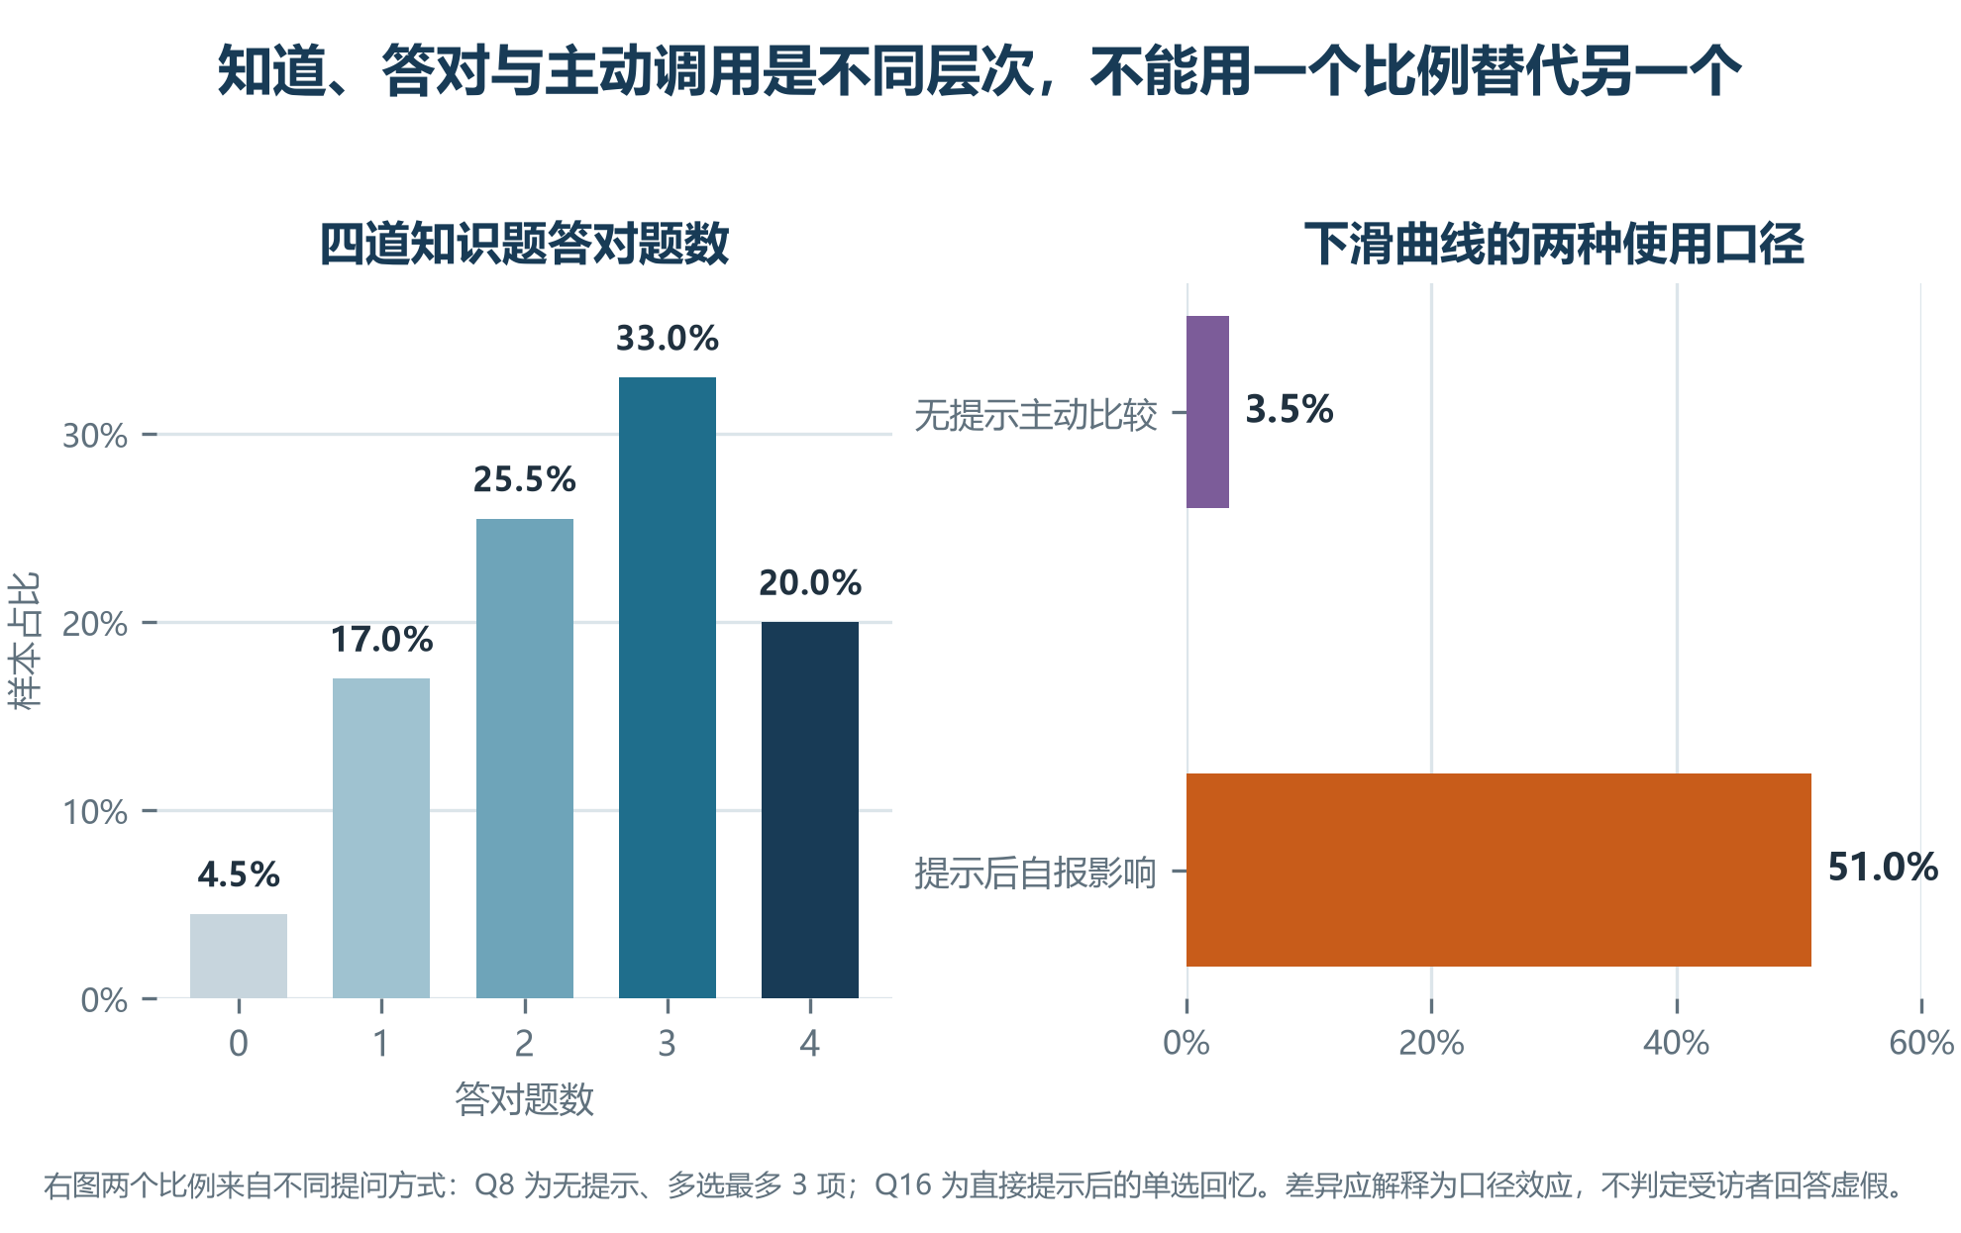
图 2 知识掌握与下滑曲线使用口径；右图两个比例来自不同提问方式（n=200）
数据来源：FOF问卷回答_200人.csv；使用经校正的分析结果，未加权。

2.2 从单题到组合题：问题不是“完全不会”，而是知识尚未连起来
购买行为可以在“部分理解”下发生。用户可能先基于品牌、历史表现、费率、推荐或操作便利做出选择，再在持有过程中逐步接触产品机制。因此，“买过”只能说明接受了某个选择，不等于能解释目标日期、目标风险、下滑曲线与非保本边界之间的关系。
四题全部答对采用的是严格组合口径。它要求同一位受访者既能区分两类产品的一般选择逻辑，又能理解目标日期型产品的配置路径，还能守住“调整配置不等于保本”的风险边界。只要其中一个环节判断错误，就不会被计入四题全对。因此，20.0%更适合被理解为“关键知识是否形成完整链条”，而不是一场考试的及格率。
这一结果也提示我们，单独解释一个术语可能产生“听懂了”的感觉，却未必能支持真实选择。例如，投资者可能知道目标年份与退休年份有关，但仍把下滑曲线误认为收益走势；也可能知道股票占比会下降，却进一步误解为越接近退休越不会亏损。产品说明需要把这些概念放进同一个决策情境中，而不是拆成彼此孤立的知识卡片。

2.3 这组数据不能说明什么
知识题只检验问卷预先定义的四个基础判断，不能代表受访者的总体金融素养，也不能替代风险测评、适当性判断或真实交易能力。报告也不据此把投资者划分为“懂”与“不懂”两类人。它的用途是定位信息说明中最容易断开的环节，并为后续材料测试提供一组可复用的前后测指标。
对产品设计的含义
产品信息不应只证明“这个产品值得关注”，还要帮助用户完成至少三次判断：产品类型是否匹配、当前与未来配置是什么、降低高波动资产后仍存在哪些风险。理解题应围绕这些判断，而不是考术语记忆。

三、研究发现二：吸引关注与支持最终判断的因素不同
本节要回答的问题
投资者为什么开始关注某只产品，购买前会认真比较什么，最后又把什么视为最重要？问卷用三道不同题目分别测量这三个阶段，目的是避免把“吸引点击的因素”误认为“最终决策依据”。

具体而言，Q6 询问哪些因素促使受访者关注或购买产品，可多选；Q8 询问购买前认真比较过哪些信息，同样为多选且最多选择三项；Q9 要求从候选因素中只选出最终最重要的一项。三道题分别对应“被什么吸引—主动看了什么—最终最看重什么”，比例不能跨题直接相加。

3.1 数据证据
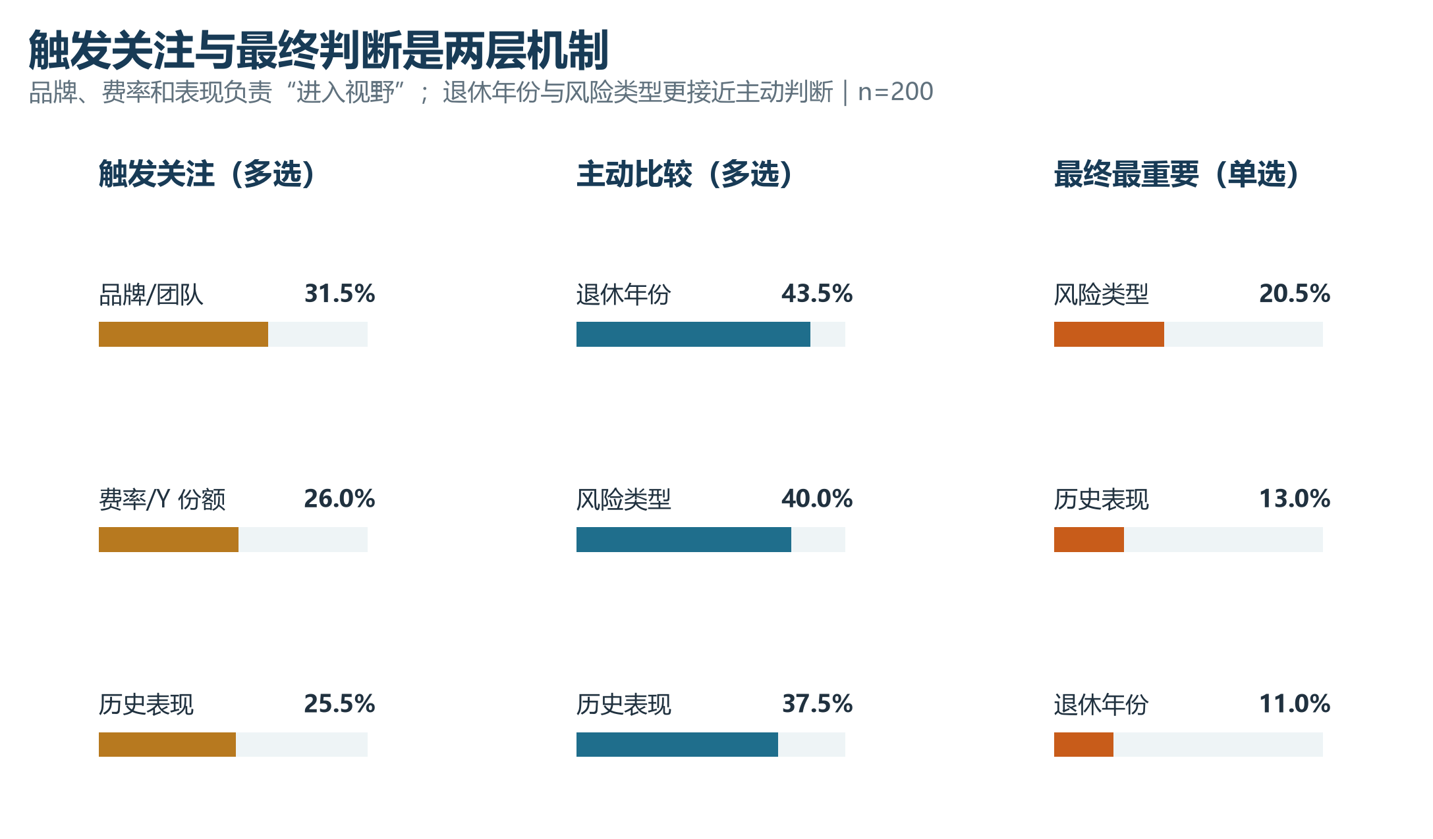
图 3 购买触发、主动比较与最终判断的前三项；Q6/Q8 为多选，Q9 为单选（n=200）
数据来源：FOF问卷回答_200人.csv；使用经校正的分析结果，未加权。
决策阶段 | 主要因素 | 态度含义
进入关注 | 品牌/团队 31.5%；费率或 Y 份额 26.0%；历史表现 25.5% | 先判断是否值得进一步看
主动比较 | 退休年份 43.5%；风险类型 40.0%；历史表现 37.5% | 开始寻找与个人情况的匹配
最终最重要 | 风险类型 20.5%；历史表现 13.0%；退休年份 11.0% | 单项判断中，风险匹配居首

3.2 态度解释
投资者不是用一套固定标准从头走到尾。品牌、费率和历史表现更像“注意力入口”；真正进入比较后，退休年份和风险类型承担“这个产品是否适合我”的解释功能。若产品页面只强化入口因素，用户可能愿意点开，却仍无法形成有依据的选择。
三个阶段背后对应三种不同的判断捷径。品牌或管理团队提供信任感，费率或 Y 份额提供可见的成本利益，历史表现提供最容易观察的既有结果；进入认真比较后，退休年份和风险类型开始把产品与个人养老阶段、风险承受特征连接起来。到最终单选时，风险类型居首，说明当受访者必须作取舍时，“是否匹配自身风险”比单纯吸引注意更接近核心判断。
历史表现同时出现在关注、比较和最终判断的前三项，说明它并不会因为产品具有长期养老属性而自然退出决策。业务表达不能只告诉用户“养老要看长期”，还需要解释历史表现应该怎样看、不能代表什么，以及配置路径和风险类型为什么是更适合养老场景的补充判断依据。

3.3 阅读这组比例时的边界
Q6、Q8 是多选题，Q9 是单选题，因此 Q9 单项比例看起来会更低，这不代表最终判断非常分散或某个因素不重要；它只表示在必须选一项时的相对排序。报告据此讨论信息层级，而不把不同题型的百分比拼接成购买转化漏斗，也不据此推断各因素对真实购买的因果贡献。
对信息架构的含义
建议把购买页分为两层：第一层用简洁信息回答“为什么值得看”；第二层紧接着回答“我该选哪类、依据是什么”。入口信息可以突出，但不能挤掉适配判断和风险边界。

四、研究发现三：下滑曲线有一定知晓，但尚未稳定进入主动比较
本节要回答的问题
下滑曲线在投资者决策中究竟处于什么位置？本节依次区分听说过、购买前看过、持有期看过、主动比较、提示后自报影响和知识题答对，避免用一个模糊的“使用率”概括所有状态。

这里的“下滑曲线”不是基金净值走势图，而是目标日期型养老目标基金可能采用的一条资产配置路径：随着目标日期接近，组合通常逐步降低股票等波动较高资产的比例、提高相对稳健资产的比例。它说明的是配置怎样变化，不代表收益一定怎样变化，也不意味着产品保本。

4.1 同一个术语出现了四种不同口径
在“听说过”这一层，51 人表示听说过且大致理解，74 人表示听说过但不太清楚，两者合计 125 人（62.5%）。购买前“看过”的 88 人，则包括 28 人认真看过和 60 人大致看过；持有期看过一次或多次的合计为 60 人（30.0%）。这些回答显示了从术语曝光到材料接触的不同深度，但还不能说明下滑曲线已经进入购买决策。
层次 | 结果 | 分析解释
听说过 | 125/200（62.5%） | 说明术语有一定曝光，不等于看过或理解
购买前看过 | 88/200（44.0%） | 包括大致看过和认真看过
购买前主动比较 | 7/200（3.5%） | 无提示购买比较中的主动调用很弱
提示后自报影响决定 | 102/200（51.0%） | 直接提示后的回忆性归因，不能替代主动使用
两道相关知识题均答对 | 86/200（43.0%） | 理解口径，与看过和使用分开

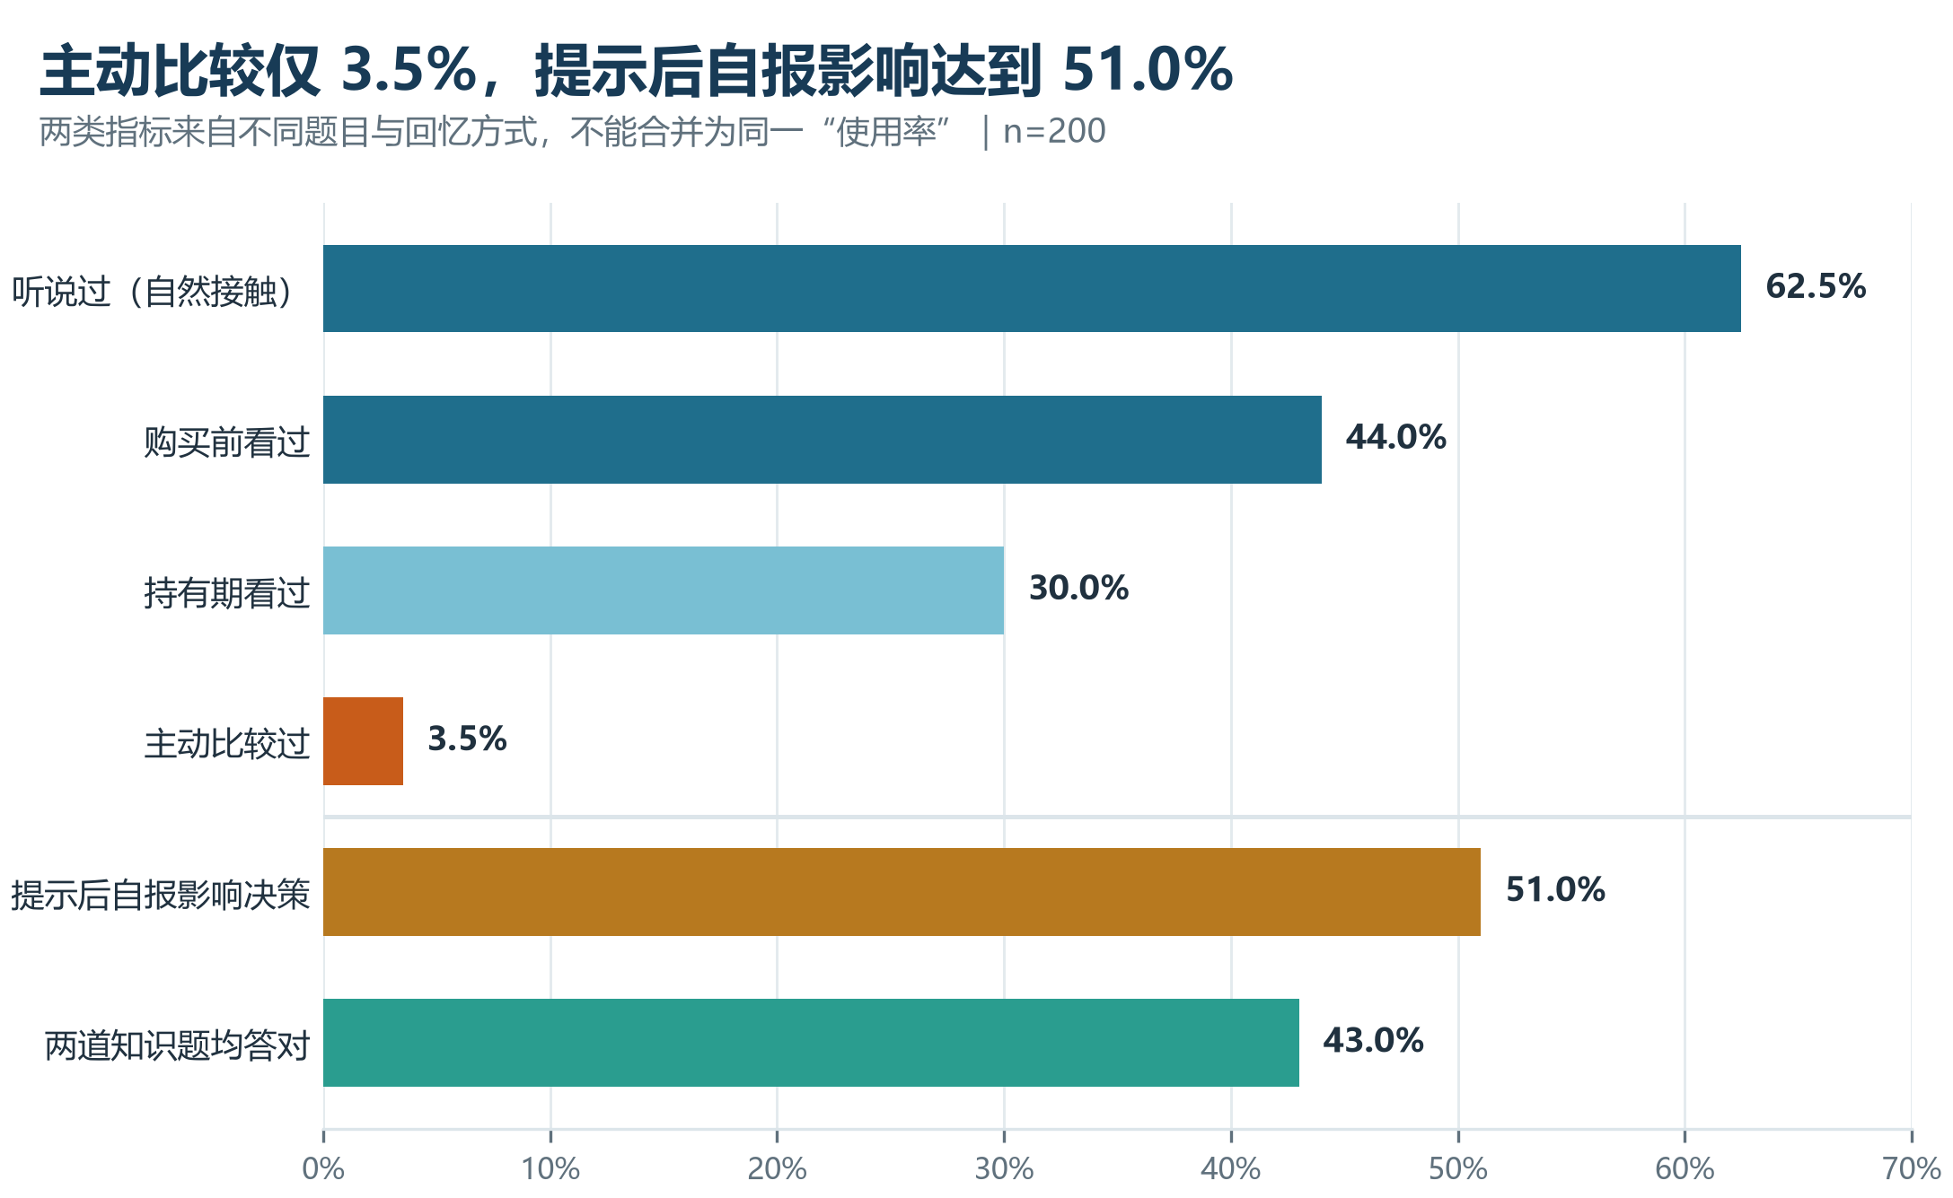
图 4 知晓、接触、主动使用、提示后自报与理解是不同层次（n=200）
数据来源：FOF问卷回答_200人.csv；使用经校正的分析结果，未加权。

4.2 提示效应比“使用率矛盾”更值得关注
在 102 名提示后自报下滑曲线影响过决定的人中，有 97 人没有在前面的无提示比较题中选择下滑曲线，占 95.1%。由于两题提示强度、题型和选项上限不同，这不能判定回答虚假；更合理的解释是：术语被点名后容易获得认可，但在真实比较任务中尚未进入前几位。
换句话说，3.5% 与 51.0% 不是互相否定的两个“使用率”。前者问的是，在没有单独强调下滑曲线时，它是否主动进入受访者最主要的比较清单；后者问的是，当题目明确提示这个概念后，受访者是否回忆它曾影响某个决定。提示后的认可可能来自真实但次要的影响，也可能来自概念熟悉感或事后归因，本次问卷无法进一步区分。
这正是后续研究可以继续验证的地方：不是反复询问“你觉得下滑曲线重要吗”，而是给出一张简化配置图，让用户完成“选择产品、解释变化、判断风险”三个具体任务。只有当用户能够在任务中找到并正确使用信息，才能说明材料真正支持了决策。
分析结论
下滑曲线当前更接近“被提醒时认得”而不是“需要时会主动用”。改进重点不是继续增加术语曝光，而是把它翻译成可执行问题：我现在持有什么、未来会怎样变、为什么这样变、这是否代表不会亏损。

五、研究发现四：长期认同与短期焦虑可以在同一人身上共存
本节要回答的问题
面对基金净值明显下跌时，投资者是因为理解长期投资而继续持有，还是因为担心亏损而想退出？多选题结果显示，这两类态度不是非此即彼，因此我们进一步分析它们是否会在同一受访者身上同时出现。

5.1 不是两群人，而是同一种复杂态度
这里的“长期/理解信号”是指受访者在 Q23 中选择“这是长期养老投资，我愿意继续持有”或“我理解净值波动可能是正常的”；“焦虑/不明信号”是指选择“我担心继续亏损”或“我不清楚为什么会下跌”。这两组答案只是对多选题的描述性归类，不是经过信效度检验的情绪或风险态度量表。
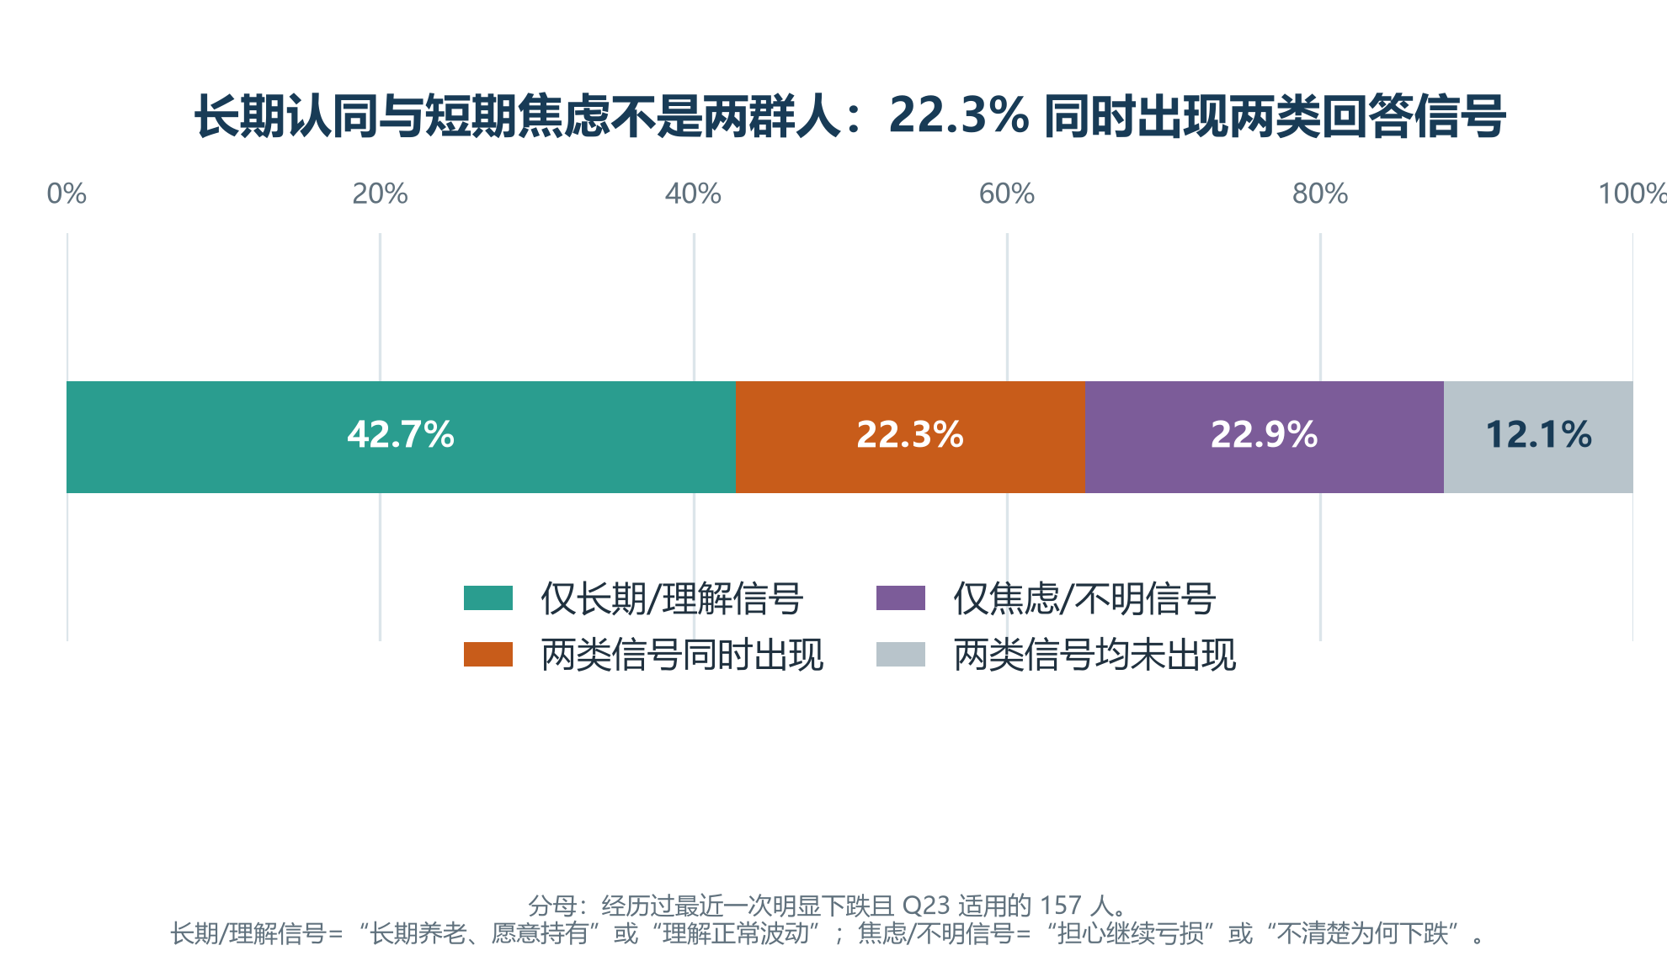
图 5 波动经历者中的长期/理解信号与焦虑/不明信号（Q23 多选，n=157）
数据来源：FOF问卷回答_200人.csv；使用经校正的分析结果，未加权。
在经历过最近一次明显下跌的 157 人中，65.0%至少选择了“长期养老、愿意持有”或“理解净值波动可能正常”；45.2%至少选择了“担心继续亏损”或“不清楚为什么下跌”。其中 35 人（22.3%）两类信号同时出现。长期认同不是焦虑的反义词，理解正常波动也不代表没有情绪压力。
因此，不能简单把样本分成“理性长期持有者”和“焦虑赎回者”两群人。至少对这 35 人而言，他们一方面认同长期养老的产品定位，另一方面仍会担心损失或缺少对下跌原因的解释。投教若只重复长期口号，可能无法解除当下的不确定；若只强调短期风险，又可能削弱产品的长期定位。更有效的做法是同时提供长期目标与当前状态之间的解释桥梁。

5.2 波动时，解释处在操作之前
最近一次明显下跌时的主要做法 | 人数 | 比例 | 态度含义
先查询信息或咨询他人，再决定 | 61 | 30.5% | 需要先形成解释再行动
继续持有，没有操作 | 46 | 23.0% | 长期定位或暂不行动
追加购买 | 22 | 11.0% | 以行动表达判断
部分或全部赎回 | 28 | 14.0% | 风险压力已转化为退出行为

另有 43/200（21.5%）表示没有经历过明显下跌或记不清，因此不进入 Q23 理由分析。
“先查询信息或咨询他人”是 Q22 的单选结果，占全部样本的 30.5%，是四类实质行为中比例最高的一项。它说明在波动情境里，一部分投资者的首要需求不是立即交易，而是先回答“发生了什么、对我的产品意味着什么”。继续持有、追加购买或赎回本身都不能在本研究中被判定为正确或错误，因为合理行动还取决于个人目标、风险承受能力和当时市场条件。
对持有期服务的含义
只讲“长期持有”不足以回应投资者。波动沟通需要同时解释：本次下跌来自什么、当前配置和风险水平如何、下滑曲线是否按原逻辑运行、哪些风险仍然存在。说明应支持判断，但不能变成具体加仓、持有或赎回建议。

六、投资者教育方向：把产品知识转化为可完成的判断任务
本节要回答的问题
投资者还希望获得哪些信息，用什么形式更容易理解，又希望在什么时点看到？这些结果反映的是内容和形式偏好，不直接证明某种材料有效；它们的作用是帮助我们确定下一轮投教原型先做什么。

6.1 内容、形式与时点形成了同一条需求链
Q26、Q27 和 Q28 均为多选题，分别询问希望补充的内容、偏好的表达形式和最需要信息的时点。这里的百分比表示选择某个选项的人占全部 200 名受访者的比例，用来观察相对优先级；它不是满意度，也不能解释为只有相应比例的人需要这类信息。
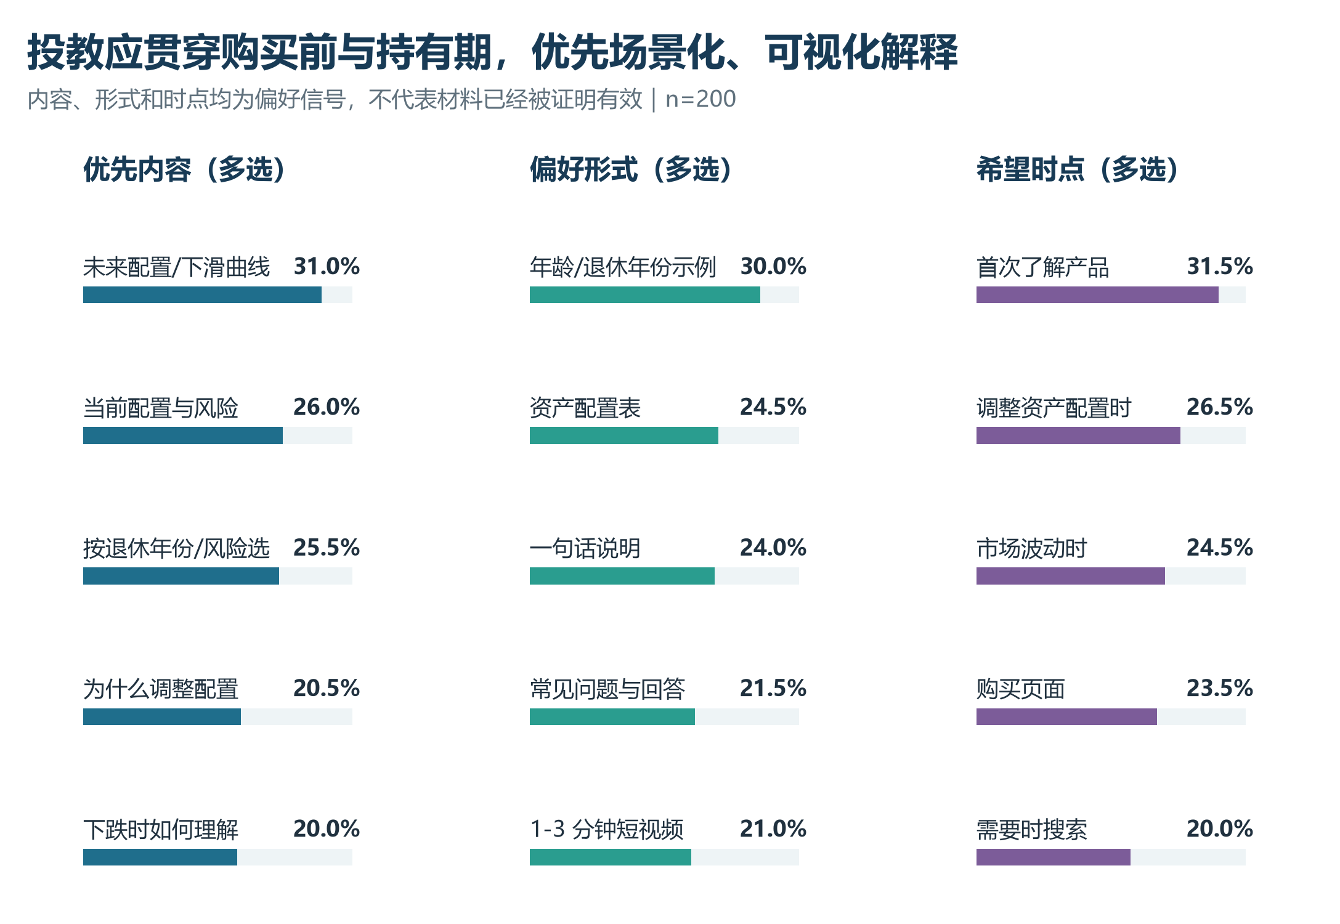
图 6 投教内容、形式与时点偏好（多选，n=200）
数据来源：FOF问卷回答_200人.csv；使用经校正的分析结果，未加权。
问题 | 首要信号 | 分析结论
想了解什么 | 未来配置/下滑曲线 31.0%；当前配置与风险 26.0%；选择逻辑 25.5% | 用户关心的是如何判断，不是术语数量
怎样更好理解 | 年龄/退休年份示例 30.0%；资产配置表 24.5%；一句话说明 24.0% | 抽象概念要被翻译成个人情境和配置变化
什么时候需要 | 首次了解 31.5%；配置调整 26.5%；市场波动 24.5% | 投教应贯穿购买前和持有期

6.2 建议把投教设计成四个连续任务
三组偏好放在一起后，可以看到一条较清晰的设计线索：内容上，投资者优先关心未来配置、当前风险和产品选择逻辑；形式上，更偏好与年龄或退休年份结合的示例、资产配置表和一句话说明；时点上，需求集中在首次了解、配置调整和市场波动。也就是说，投教不宜是一篇脱离场景的长篇百科，而应在关键节点帮助用户完成当下判断。
任务 | 投资者要回答的问题 | 建议表达
选哪类 | 目标日期型还是目标风险型，和我有什么关系？ | 简明区别 + 年龄/退休年份示例 + 风险类型说明
看现在 | 我现在持有哪些资产，承担多大风险？ | 当前资产配置表 + 风险边界
看未来 | 未来配置怎样变化，为什么调整？ | 简化下滑曲线 + 调整原因 + 非保本说明
看波动 | 下跌意味着什么，我应该先看什么？ | 波动原因框架 + 当前配置 + FAQ；不提供操作建议

6.3 IMA 的位置：次级学习桥梁
自行搜索知识库的偏好为 17/200（8.5%），明显低于示例、表格、简短说明与 FAQ。因此 IMA 适合放在必要解释之后，作为“想继续了解金融常识”的次级入口；它不能替代问卷或产品页面内必须完成的解释。当前工作流不启用自动检索，也不追踪点击或阅读时长。
8.5% 也不能被解释为知识库没有价值。搜索知识库需要用户主动提出问题，更适合已经产生进一步学习意愿的人；而示例、配置表和简短说明属于低门槛的第一层解释。两者应是递进关系：页面先把完成当前判断所必需的信息说清楚，再提供 IMA 链接承接更深入的金融常识学习。
延伸学习：易方达基金 IMA 知识库

七、从分析到行动：优先建设“判断框架”
本节如何从发现导出建议
四项发现指向同一问题：投资者已经进入产品，但基础知识较零散；吸引关注的信息与适配判断不同；下滑曲线被听说却很少主动使用；波动时长期认同与短期焦虑并存。因此，建议优先补齐能够贯穿购买前、持有中和波动期的判断框架，而不是一次增加大量新内容。

7.1 三项优先行动
P0 表示建议先完成的基础能力，P1 表示在基础信息结构形成后继续建设的场景能力。优先级依据不是某一个比例的高低，而是该行动是否同时回应多项研究发现、能否形成最小可验证闭环。
优先级 | 行动 | 解决的核心问题 | 验证方式
P0 | 重构购买页信息层级 | 把“值得看”与“适不适合我”分开表达 | 观察用户能否正确选择类型并说明依据
P0 | 制作一页式配置与风险说明 | 连接当前配置、未来变化、调整原因和风险边界 | 材料前后使用同口径知识题，并要求复述
P1 | 建立波动场景解释模块 | 回应长期认同与短期焦虑并存 | 情境题检验用户能否找到信息并形成正确解释

7.2 产品、服务与研究的职责边界
这些行动的目标是帮助投资者看懂和判断，而不是替投资者作出交易决定。产品信息、持有期服务、投资者教育和后续研究分别承担不同职责；如果边界混在一起，解释材料容易被误读为产品推荐，调研结果也容易被误用为适当性结论。
环节 | 应承担的职责 | 不应替代什么
产品信息 | 说明类型、配置路径、风险边界与规则 | 不替代适当性判断或个性化投资建议
持有期服务 | 在配置变化和市场波动时提供可找到的解释 | 不推荐具体加仓、持有或赎回时点
投资者教育 | 把抽象机制翻译成场景、示例、表格和 FAQ | 不把点击、停留或喜欢直接当作理解
后续研究 | 用材料任务、前后测或访谈验证理解与判断 | 不把本次描述性样本外推到市场总体

建议的最小下一步
先完成一个最小原型：用一页说明回答“我该选哪类—现在持有什么—未来怎样变—波动如何理解”，再用本次四道知识题和一个情境判断题做材料前后测试。只有理解改善后，才继续扩展内容和渠道。

附录 A｜研究范围、样本与数据质量

A.1 研究范围
本研究面向实际购买过养老目标基金的投资者，覆盖购买路径、产品类型认知、下滑曲线、持有与波动应对、信息需求和投资者教育偏好。报告分析业务方于 2026 年 7 月 24 日回传的 200 份匿名答卷。
样本特征 | 人数 | 比例
目前仍在持有 | 144 | 72.0%
过去购买、目前全部赎回 | 50 | 25.0%
18—29 岁 | 33 | 16.5%
30—39 岁 | 63 | 31.5%
40—49 岁 | 70 | 35.0%
50—59 岁 | 34 | 17.0%
基金投资经验不足 1 年 | 27 | 13.5%
基金投资经验 1—3 年 | 81 | 40.5%
基金投资经验 4—6 年 | 40 | 20.0%
基金投资经验 6 年以上 | 52 | 26.0%

未提供抽样框、发行渠道结构或总体分布，因此不加权、不作市场总体推断，也不使用显著性检验。年龄分群只作方向性比较，不生成客户标签。

A.2 数据有效性处理
检查项 | 结果 | 处理
硬排除 | 0 份 | 未发现未同意、明显不符合资格、无实质数据或确认重复等硬排除情形
速度复核 | 12 份 | 不因单一速度信号删除；另做敏感性分析
互斥逻辑冲突 | 94 份 | 只移除与实质选项并存的互斥项，保留实质选择
字段映射 | 0 个问题 | 35 个题组均可映射到问卷规格
高缺失/完全重复 | 均为 0 | 未触发排除
分析状态 | 带限制可分析 | 可用于内部分析；对外发布仍需人工复核

剔除 12 份速度标记后的关键指标与全部 200 份相比，绝对差异为 0.2—2.2 个百分点，主要结论稳定。开放题存在完全相同表述，只用于轻量主题计数，不作为逐字引语或独立真实性证明。

附录 B｜研究问题与假设结论
假设 | 状态 | 主要证据 | 解释边界
HYP-001 | 支持 | Q17/Q18 同时答对 79/200（39.5%）；单题正确率分别为 60.0% 和 61.5%。 | 知识题正确率只描述本次样本，不等于全部购买者认知水平。
HYP-002 | 部分支持，不同口径结果有落差 | 购买前主动把下滑曲线纳入比较仅 7/200（3.5%），但直接询问时有 102/200（51.0%）称其影响过决策。 | 不同题目提示强度和回忆方式不同，不能合并为单一使用率。
HYP-003 | 主动比较口径下不支持 | 主动比较中，退休年份 43.5%、风险类型 40.0%，均高于历史业绩 37.5%；最终最重要因素也是风险类型居首（20.5%）。 | 购买触发仍更多出现品牌/团队（31.5%）、费率/Y 份额（26.0%）和历史表现（25.5%），说明触发与最终判断并非同一层。
HYP-004 | 支持 | 持有期不确定性前三为未来配置变化 27.5%、当前风险 26.0%、配置调整原因 22.5%；最希望补充的内容首位是下滑曲线（31.0%）。 | 多选比例描述需求频次，不代表内容有效性或业务优先级已经获批。

补充分析边界
“长期/理解信号”与“焦虑/不明信号”是根据 Q23 多选答案构造的描述性回答信号，不是经过信效度检验的心理量表，也不用于因果推断。其价值是证明两类回答可以在同一受访者身上共现。

附录 C｜年龄差异只作方向性线索
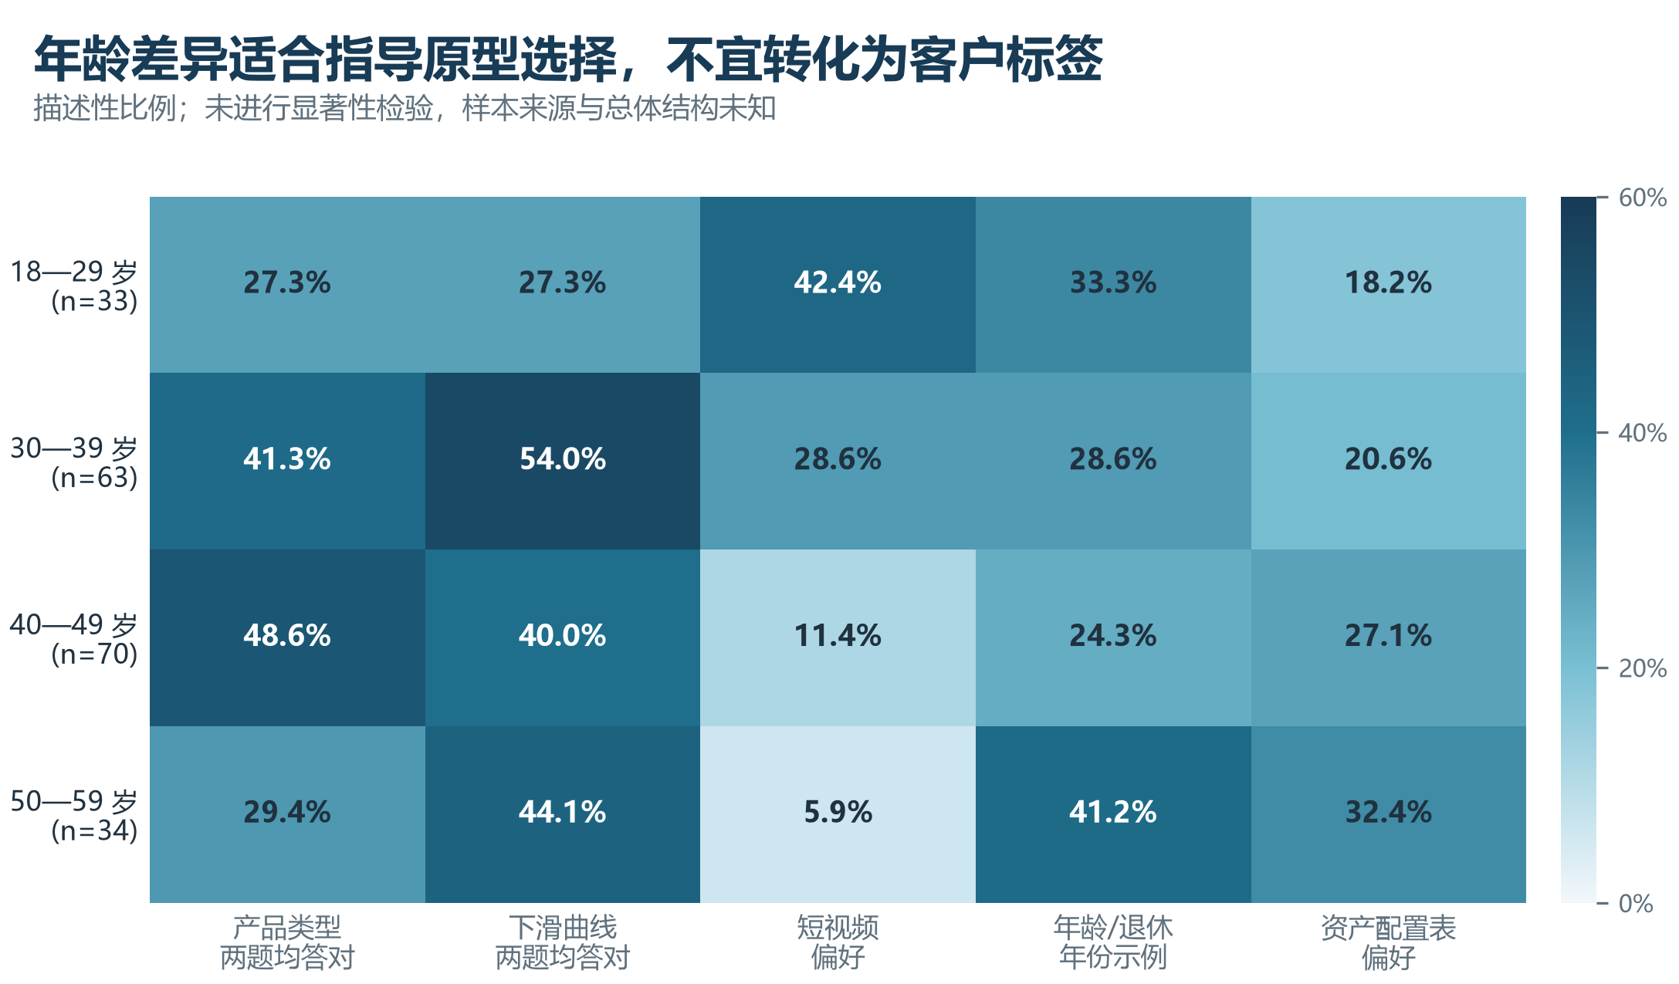
图 7 年龄组的认知与形式偏好仅作描述性比较，不用于客户打标
数据来源：FOF问卷回答_200人.csv；使用经校正的分析结果，未加权。
年龄组 | n | 产品类型两题均答对 | 下滑曲线两题均答对 | 方向性线索
18—29 岁 | 33 | 27.3% | 27.3% | 短视频偏好 42.4%；选择逻辑需求 33.3%
30—39 岁 | 63 | 41.3% | 54.0% | 下滑曲线需求 33.3%；当前配置/风险 30.2%
40—49 岁 | 70 | 48.6% | 40.0% | 下滑曲线需求 37.1%；Y 份额规则 20.0%
50—59 岁 | 34 | 29.4% | 44.1% | 年龄示例 41.2%；资产配置表 32.4%

上述差异没有经过显著性检验，且样本来源未知。它们可以用于下一轮材料原型的优先级选择，但不能写成稳定人群特征，也不能用于客户画像打标。

附录 D｜核心口径与敏感性分析
口径 | 定义 | 不能替代什么
听说过 | 自报至少知道该术语 | 不能替代实际查看或理解
看过 | 自报接触过相关信息 | 不能替代主动比较或正确理解
主动比较 | 购买前将该信息选为认真比较因素 | 不能替代最终最重要因素
提示后自报影响 | 在直接提示后回忆其影响购买、类型或持有 | 不能与无提示主动比较率合并
知识理解 | 按预定义答案判断知识题是否答对 | 不能推断真实投资能力或适当性
回答信号共现 | 同一受访者同时选择两类预定义答案 | 不能当作心理量表或因果关系
信息偏好 | 多选题中表达希望的内容、形式或时点 | 不能证明材料有效

敏感性分析
指标 | 全部 200 份 | 剔除 12 份速度标记 | 差异（百分点）
Q17 正确 | 60.0% | 62.2% | 2.2
Q18 正确 | 61.5% | 60.6% | 0.9
Q19 正确 | 63.5% | 63.3% | 0.2
Q20 正确 | 62.0% | 61.7% | 0.3
比较退休年份 | 43.5% | 43.1% | 0.4
比较风险类型 | 40.0% | 41.0% | 1.0
希望了解下滑曲线 | 31.0% | 31.4% | 0.4

附录 E｜文件与可追溯信息
项目 | 值
来源文件 | FOF问卷回答_200人.csv
来源文件 SHA-256 | a5d531ac3fac82e284014c13558dce55868df817d67121b0fe61ce1804d36b4f
基础分析产物 | analysis-results.v0.1.0.json
态度补充分析 | attitude-analysis.v1.1.json
问卷规格 | INS-OTF-SURVEY-001 v0.2.0
个人数据处理 | 报告未使用平台 IP、地区、设备与 UA 字段
发布状态 | 内部分析增强版；对外发布前仍需业务、研究与合规人工复核

